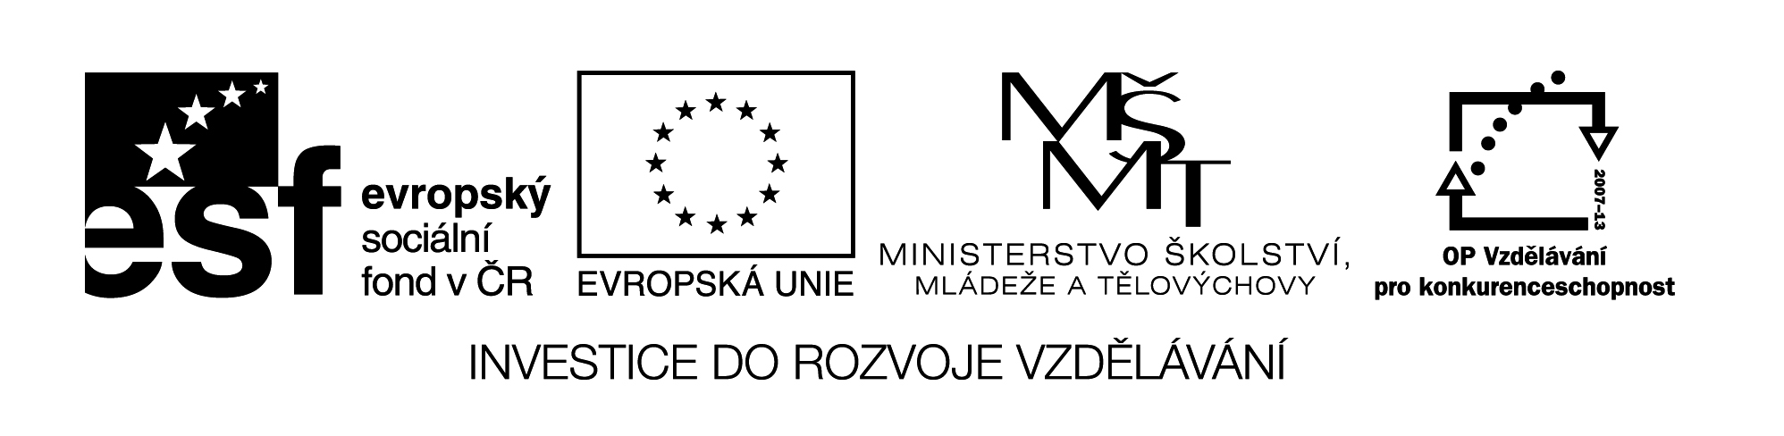
Označení materiálu: VY_ 32_INOVACE_NEMCINA3_13
Název materiálu: Oblečení – die Kleidung
Tematická oblast: Německý jazyk 3.ročník
Anotace: Materiál obsahuje slovní zásobu na téma oblečení, cvičení na doplňování oblečení dle ročního období a dle obchodů.
Materiál obsahuje řešení cvičení.

Očekávaný výstup: Žáci umí popsat části oblečení.
Klíčová slova: das Kleid, das Hemd, tragen, die Schuhe, die Boutique
Metodika: Jednotlivá cvičení slouží k procvičování slovní zásoby na téma oblečení. Materiál lze žákům rozeslat elektronicky, anebo elektronicky použít ve výuce.
Obor: 29-54-H/01 Cukrář, 66-51-H/01 Prodavač
65-51-H/01 Kuchař-číšník
Ročník: 3.
Autor: Ing. Lenka Dvořáčková
Zpracováno dne: 12. 2. 2013

Prohlašuji, že při tvorbě výukového materiálu jsem respektoval(a) všeobecně užívané právní a morální zvyklosti, autorská a jiná práva třetích osob, zejména práva duševního vlastnictví (např. práva k obchodní firmě, autorská práva k software, k filmovým, hudebním a fotografickým dílům nebo práva k ochranným známkám) dle zákona 121/2000 Sb. (autorský zákon). Nesu veškerou právní odpovědnost za obsah a původ svého díla.

Oblečení – die Kleidung
Slovní zásoba:
sich anziehen – obléknout se der Anzug – oblek
tragen – nosit die Jacke – bunda
die Bluse – blůza das Kostüm – kostým
der Rock – sukně die Hose – kalhoty
das Kleid – šaty das Hemd – košile
die Jeans – džíny das T-Shirt – tričko
die Schuhe – boty die Handschuhe – rukavice
der Shorts – kraťasy die Handtasche – kabelka
der Pullover – svetr der Schal – šála
der Badeanzug – plavky der Mantel – kabát die Krawatte – kravata das Leder – kůže
der Rolli – rolák die Weste – vesta
die Mütze – čepice der Pyjama – pyžamo
der Hut – klobouk das Nachthemd – noční košile

Cvičení:
1. Doplňte do tabulky druhy oblečení dle ročního období:
Sommer | Winter

2. Vyčasujte nepravidelné sloveso tragen.
ich | du | er, sie, es | wir | ihr | sie, Sie

3. Dokončete věty a věty přeložte:
1) Ich trage gern ...........
2) Meine Mutter trägt nicht gern ……….
3) Im Urlaub kauft sie ……….
4) Er wünscht zum Geburtstag ……….
5) Meine Freundin braucht ………..
6) Wenn ist mir kalt nehme ich ……….
7) Ich habe gern diese Kleidung Farbe ………
8) Er hat nicht gern diese Kleidung Farbe ……..

4. Rozdělte oblečení do jednotlivých obchodů:

Hose, Bluse, Turnschuhe, Rock, Pantoffeln, alte Hose, Overall, Kleid, alt Rock, Badeanzug, Jacke, Schneeschuhe, Ballerinas, Trainingsanzug, Ledermantel, Hut, Mütze, alt Hemd

Second - Hand | Sportgeschäft | Butigue | Schuhegeschäft

5. Rozdělte do tabulky oblečení pro muže a oblečení pro ženy:

Weste, Kostüm, Rock, Hemd, Kleid, Anzug, Sakko, Bluse, Krawatte, Tuch, Strümpfe, Pumps, Halbsschuhe

Kleidung für Männer | Kleidung für Frauen

Správné řešení:

1. Doplňte do tabulky druhy oblečení dle ročního období:
Sommer | Winter
Kleid, Rock, Badeanzug, Bluse, Hemd, Shorts, T-Shirt, Hose | Mütze, Hut, Jacke, Mantel, Jeans, Rolli, Pullover, Schal, Handschuhe

2. Vyčasujte nepravidelné sloveso tragen.
ich | du | er, sie, es | wir | ihr | sie, Sie
trage | trägst | trägt | tragen | tragt | tragen

3. Dokončete věty a věty přeložte:
1) Ich trage gern den Rock mit der Bluse.
2) Meine Mutter trägt nicht gern die Jeans.
3) Im Urlaub kauft sie neuen Badeanzug.
4) Er wünscht zum Geburtstag neue Hemd und neue Hose.
5) Meine Freundin braucht eine Handtasche.
6) Wenn ist mir kalt nehme ich die Mütze und den Schal.
7) Ich habe gern diese Kleidung Farbe – grün und schwarz.
8) Er hat nicht gern diese Kleidung Farbe – rot und blau.

4. Rozdělte oblečení do jednotlivých obchodů:

Second - Hand | Sportgeschäft | Butigue | Schuhegeschäft
Alte Hose, alt Rock, alt Hemd | Turnschuhe, Overall, Badeanzug, Mütze, Traininganzug | Hose, Bluse, Rock, Kleid, Jacke, Hut, Ledermantel | Pantoffeln, Ballerinas, Schneeschuhe
5. Rozdělte do tabulky oblečení pro muže a oblečení pro ženy:

Kleidung für Männer | Kleidung für Frauen
Weste, Hemd, Anzug, Sakko, Krawatte, Halbschehe | Kostüm, Rock, Kleid, Bluse, Tuch, Strümpfe, Pumps

